Tester för tillgänglighet
Alla applikationens vyer samt modals testades för tillgänglighet med det automatiska testverktyget ”Ace it”. ”Ace it” är utvecklat av företaget ”Useit” och är ett testverktyg specifikt för tillgänglighet. Enligt ”Useit”[https://ace.useit.se/ax/about.php] gör Aceit en fullständig tillgänglighetsgranskning enligt kraven i WCAG samt den europeiska standarden EN 301 549.
Testverktyget går att använda på specifika webbsidor eller för en hel webbapplikation. Men eftersom att min webbapplikation kräver inloggning för att visa alla element så testades den genererade html-koden direkt istället. För att göra det kopierade jag html-koden för varje sida och för varje vue-komponent som renderades på skärmen. Alla ändringar som gjordes utifrån testerna var i Vue-applikationen och inte i Drupal.

Testresultat
Startsidan fick inga fel enligt WCAG 2.1 och fick ett betyg på 118%. I bilaga 7. Ace it går att se hur resultatet för tillgänglighetstestet presenterades.
Om tjänsten lika så fick inga fel och betyget 118%.
Integitetspolicy fick följande fel ”Förvarna användaren om länken öppnar ett dokument”. Texten ”Ladda ner integritetspolicy” lades till som aria-label och länktext. Textet fortsatte ändå att anmärka fel för länken och gav betyget 98%.
Tillgänglighetsredogörelse fick samma fel, åtgärder och resultat som integritetspolicy.
Inloggningsidan gav fel på att nav-element saknades innan användaren loggades in samt att placeholder inte är till hjälp för skärmläsare. Nav-elementet för huvudmenyn ändrades så att den alltid syns samt fick aria-label=”Huvudmeny”. Ett nav-element skapades även för länkarna i sidfoten. Inmatningsfält för registrering och inloggning gavs också aria-labels. Betyget gick från 91% till 118%.
Inloggningssidan hyresgäst Gav fel samma fel för placeholder på inmatningsfält och därför lades aria-labels till. Betygen gick från 93% till 118%.
Hyresgästen sida gav fel på att tomma element renderas på skärmen. Det tomma elementet vad ett p-element som ska innehålla eventuella felmeddelanden. För formuläret adderades v-if=”errorMessage” till p-elementet för felmeddelande för att det endast skulle skriva om det faktiskt fanns ett felmeddelande. V-if används för att villkorsmässigt rendera en block om uttrycket är sant[https://vuejs.org/guide/essentials/conditional.html]. Betyget gick från 95% till 118%.
Fastighetssidan gav samma fel som uppkommit tidigare som tomma element och saknad aria-label på inmatningsfält. Dessa åtgärdades med v-if för att kontrollera om felmeddelande fanns samt lades aria label till. Betyget gick från 93% till 116%.
Fakturasidan gav även den fel för tomma element och saknade aria-labels och samma åtgärden utfördes. Betyget gick från 93% till 116%.
Felhanteringssidan gav även den fel för tomma element och saknade aria-labels. Förutom det gavs fel på att en tabellkolumn saknade scope=”col”. Dessa fel åtgärdades. Betyget gick från 88% till 118%.
Informationssidan gav endast fel på ett tomt element och detta fel åtgärdades med en v-if. Betyget gick från 95% till 118%

Testresultat Lighthouse
Testverktyget Lighthouse testa webbplatsen för prestanda, tillgänglighet och sökmotoroptimering. Lighthouse är ett inbyggt verktyg i webbläsaren Google Chrome och är till för att testa webbplatser för just prestanda, tillgänglighet, bästa metoder och sökmotoroptimering[https://developer.chrome.com/docs/lighthouse/overview].
Alla webbplatsens sidor testades och resultatet blev ganska lika för alla sidor. För tillgänglighet gav testet fel för kontrasten mellan de blåa knapparna och texten. Eftersom att jag var nöjd med kontrasten kontrollerades även webbplatsens kontraster med webbläsartillägget Wave. Wave är utvecklat av Webaim och är till för att testa webbplatser för tillgänglighet enligt kraven WCAGs olika standarder[https://wave.webaim.org/]. I figur… kontrasttest visas ett exempel på hur ett kontrasttest ser ut i Wave.
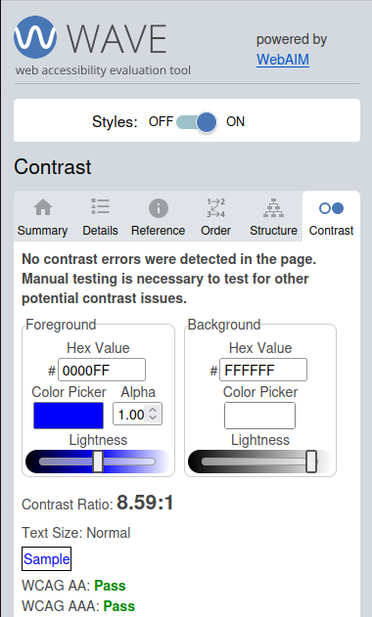
Figur --: Kontrasttest
Resultatet från Lighthouse var bra med godkända värden på allt utom sökmotoroptimering. Fel för sökmotoroptimering var att en robots.txt-fil saknades. Robots.txt ska innehålla instruktioner för hur webbplatser ska indexeras av bland annat sökmotorer[https://www.seo-guide.se/robots-txt]. Webbplatsen saknade även en meta-beskrivning för webbplatsens innehåll. För att lösa detta skapade jag en textfil i Vue-projektets public-mapp med namnet robots.txt. I den skrev jag texten User-agent: * Disallow: /. Eftersom att jag då inte behövde att webbplatsen indexerades. I figur 11. Lighthouse och 12. Lighthouse åtgärdat går det att se hur testresultatet för sökmotor optimering ökade från 83 till godkänt 92.
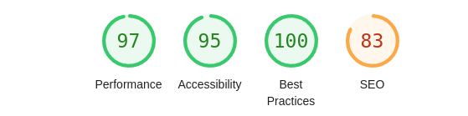
Figur 11. Lighthouse

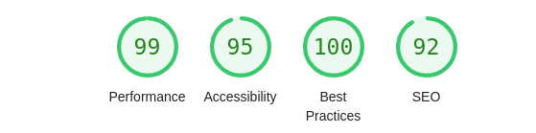
Figur 12. Lighthouse åtgärdat

